TAICS TC2

技術工作委員會

|  |  |  |  |  |
| --- | --- | --- | --- | --- |
| 會議通知 | | **中文名稱：TC2 #15工作會議通知暨提案徵求 英文名稱：TC2 #15 meeting notice** | | |
| **日期：**2018/11/07  文件編號：TAICS TC02-18-0017-01-00 | | | | |
| Reviewer(s) | | | | |
| Name | Affiliation | | Phone | Email |
| 王凱民 | 工研院 | | 03-5917579 | sikowang@itri.org.tw |

(註):若表格不足請自行增加

Abstract

台灣資通產業標準協會(TAICS) TC2 網路通訊技術工作委員會第15次工作會議通知。

TAICS TC2 #15工作會議通知

TC2 網路通訊技術工作委員會

網路通訊技術工作委員會 (TC2)將召開第15次工作會議，會議議程及待議事項如下，誠摯地邀請所有會員熱烈參與提供您寶貴的意見。

1. **會議通知**

* **會議日期：**2018/11/30
* **會議時間：**15:00 pm~17:00 pm
* **會議地點：**臺大醫院國際會議中心2樓202會議室 (台北市中正區徐州路2號)
* **會議主席：**TC2主席 曹睿華 工研院/技術組長
* **會議議程：**

|  |  |  |
| --- | --- | --- |
| 時間 | 內容 | 主講人 |
| 14:50-15:00 | 報到 |  |
| 15:00-15:05 | 主席致詞 | TC2主席 曹睿華  工研院/技術組長 |
| 15:05-15:10 | 批准本次議程與上次會議紀錄 | TC2主席 曹睿華  工研院/技術組長 |
| 15:10-15:35 | FY107產出物討論  企業組網情境與架構研究草案報告論 | 賴芳敏  工研院/工程師  徐玉青  工研院/技術副理 |
| 15:35-16:00 | FY108工作項目提案 | 提案人 |
| 16:00-17:00 | CV2X應用 | Nokia |
| 17:00-17:10 | 臨時動議 | TC2主席 曹睿華  工研院/技術組長 |
| 17:10 | 會議結束 |  |

【報名方式】**：**請於2018/11/23 以前至協會網站報名填寫，謝謝！

https://www.taics.org.tw/index.php/meeting/show/id/af2e545f32f510379cee50497c96799d

1. **提案徵求**

徵求TC2 FY108新工作項目提案(5G組網技術相關議題)。

* 提案方式：

於會議前，至「會員專區/會議文件管理」，索取文件編號；請選擇TC2網路通訊委員會。

* 會議提案格式文件（word檔）如下：



* 於會議前，將完整提案文件於「會員專區/會議文件管理」，上傳檔案。
* 提案文件請於11/23(五)前上傳檔案，並於會議時間報告及討論。

本會議為台灣資通產業標準協會內部會議，參加對象為協會會員。

會議聯絡人**：**王凱民先生  email: sikowang@itri.org.tw電話：03-5917579

【會議地點】

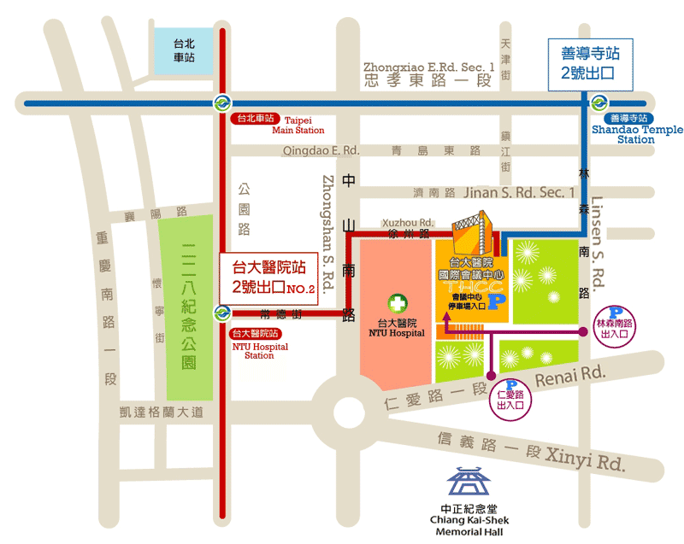

捷運：

|  |  |
| --- | --- |
|  | 淡水北投線(紅線)：台大醫院站二號出口 |
|  | 板南線(藍線)：善導寺站二號出口 |

公車：

|  |  |
| --- | --- |
|  | 捷運善導寺站：0南 / 15 / 22 / 202 / 212 / 212 直達車/ 220 / 232 / 232 副 / 257 / 262 / 265 / 299 / 605 / 671 |
|  | 成功中學站(濟南路林森南路口)：265 / 297 / 671 |
|  | 開南商工站(近徐州路口)：0南 / 15 / 22 / 208 / 295 / 297 / 671 |
|  | 台大醫院站：22 / 15 / 615 / 227 / 648 / 648綠 / 中山幹線 / 208 / 208直達車 / 37 / 坪林-台北 / 烏來-台北 |
|  | 仁愛林森路口站（林森南路口）：295 / 297 / 15 / 22 / 671 |
|  | 仁愛林森路口站（仁愛路口）：245 / 261 / 37 / 249 / 270 / 263 / 621 / 651 / 630 |